Міністерство освіти та науки України

Національний університет “Львівська політехніка”



Лабораторна робота №4  
з курсу «Мікроконтролери Ч.1»

ВИВІД ІНФОРМАЦІЇ НА СЕМИСИГМЕНТНІ ЕЛЕМЕНТИ, ЩО ПРАЦЮЮТЬ В РЕЖИМІ ДИНАМІЧНОЇ ІНДИКАЦІЇ

Варіант 9

**Виконав:**

студент групи ІР-21

Касараба В.В.

**Прийняла:**

ст.викладач кафедри КСА

Лагун І. І.

Львів 2021

## Завдання

1. Згідно варіанту завдання (таблиця 1) зібрати у пакеті симуляції

Proteus схему на основі МК ATmega2560 та написати програму

мовою C++ в Arduino IDE для реалізації вказаного завдання.

2. Розробити клієнтську програму для керування МК.

3. Протестувати роботу клієнтської програми зі схемою в Proteus.

4. Залити програму в Arduino-Kit.

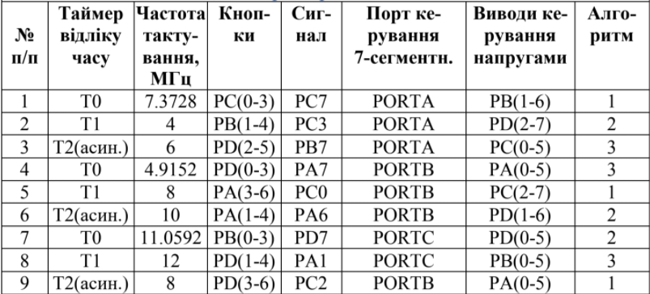5. Отримані результати представити викладачу.

|  |  |
| --- | --- |
| № |  |

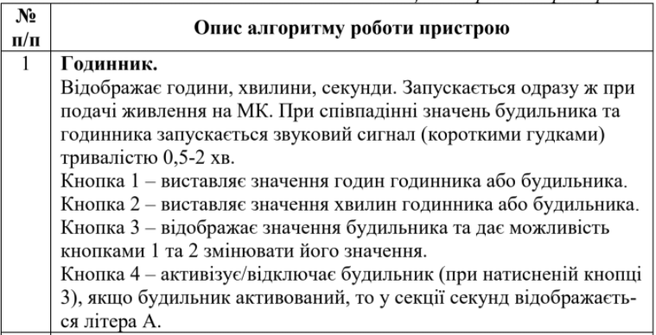

**Відеопрезентація** <https://drive.google.com/file/d/1wGg45upX8E6p8IuwnlCwwz9QQloROSN0/view?usp=sharing>

## Робочий процес

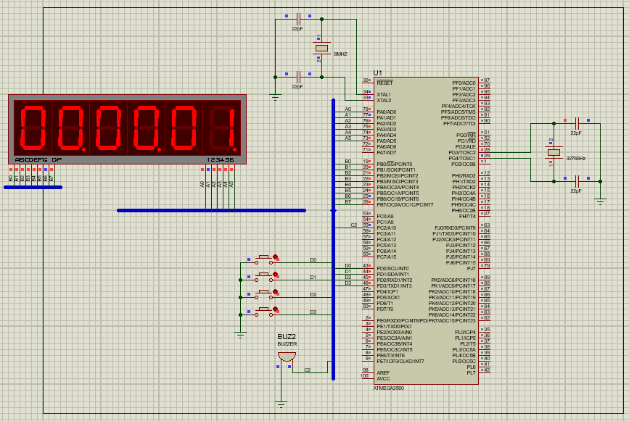

Рис. 1. Схема у пакеті модуляції Proteus

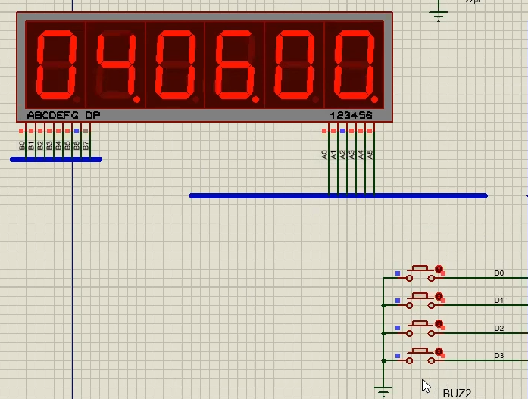 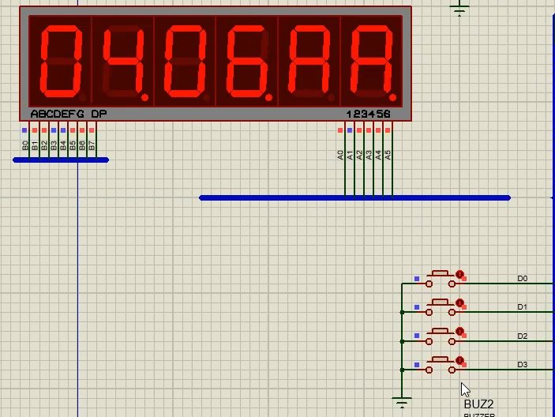

Рис. 2. Демонстрація сесисегментника при натиску різних кнопок

**Код програми мікроконтролера:**

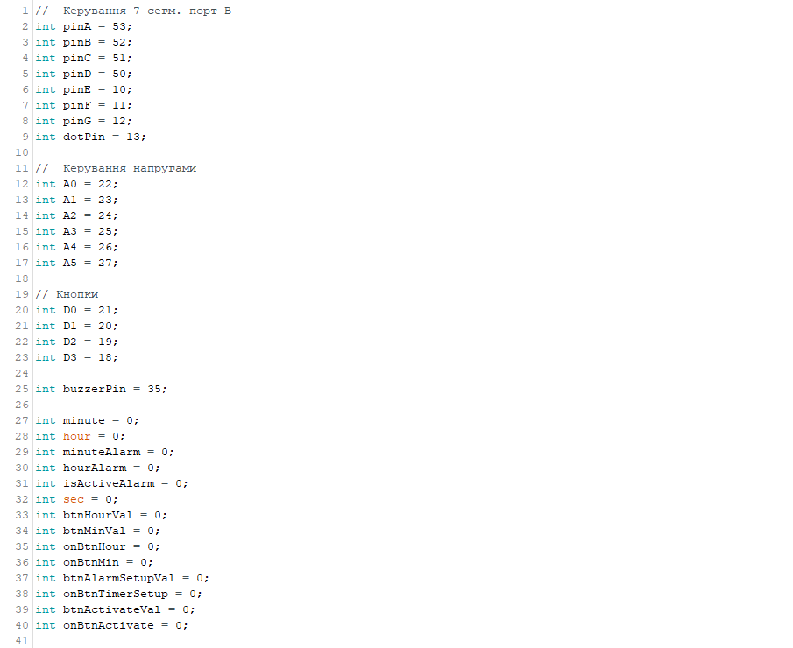

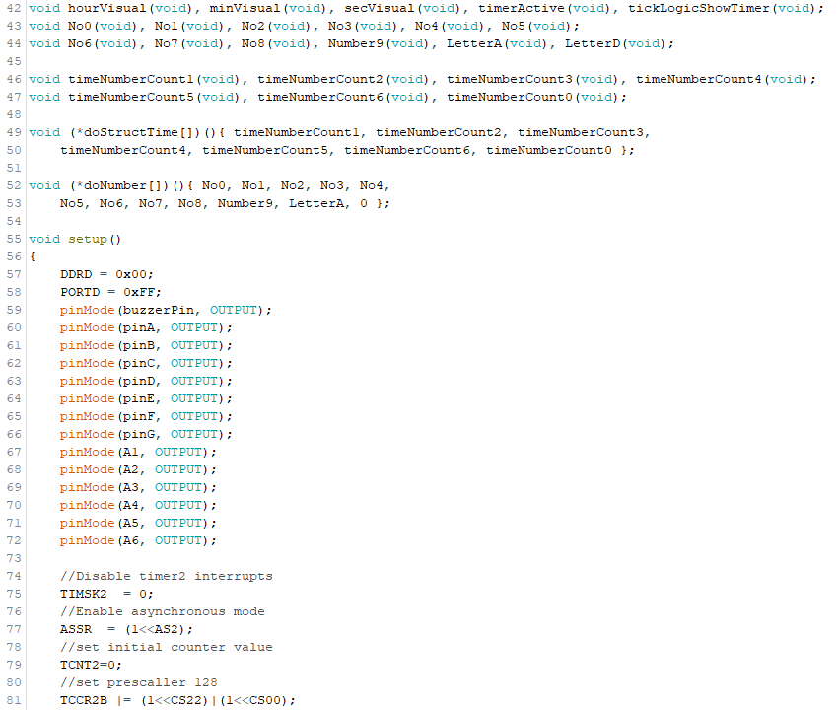

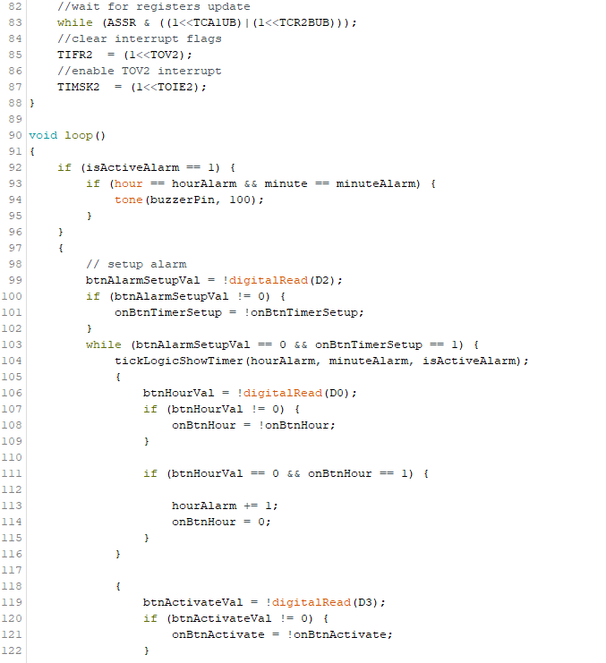

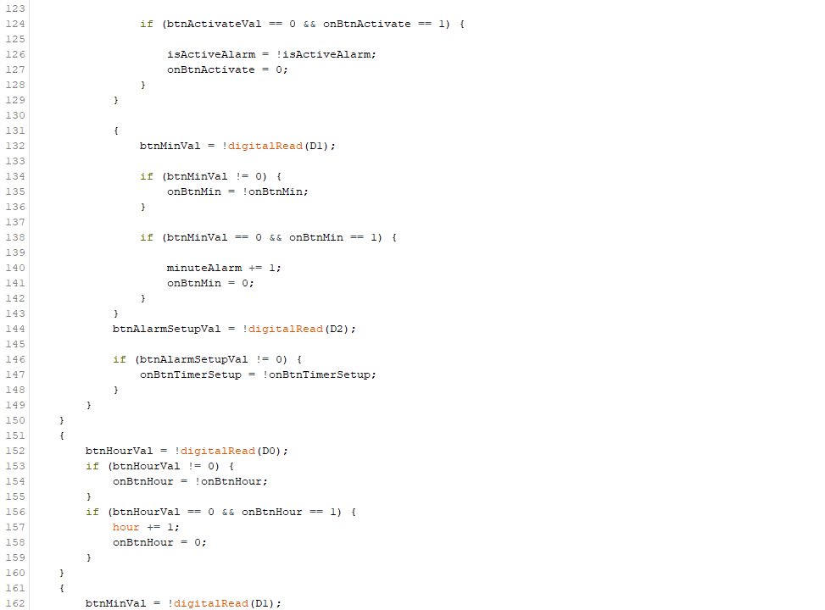

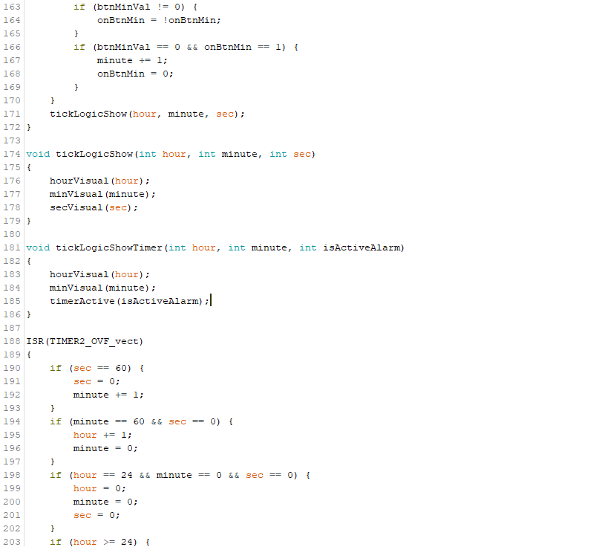

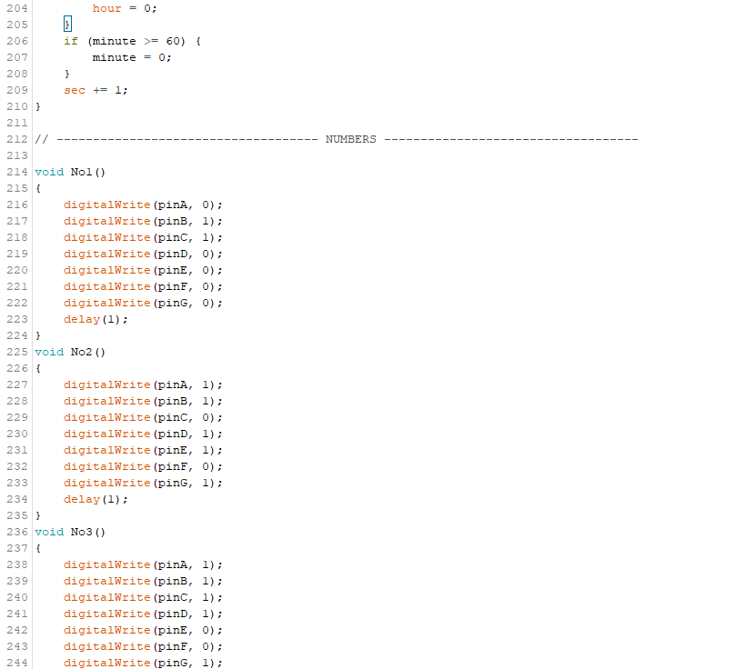

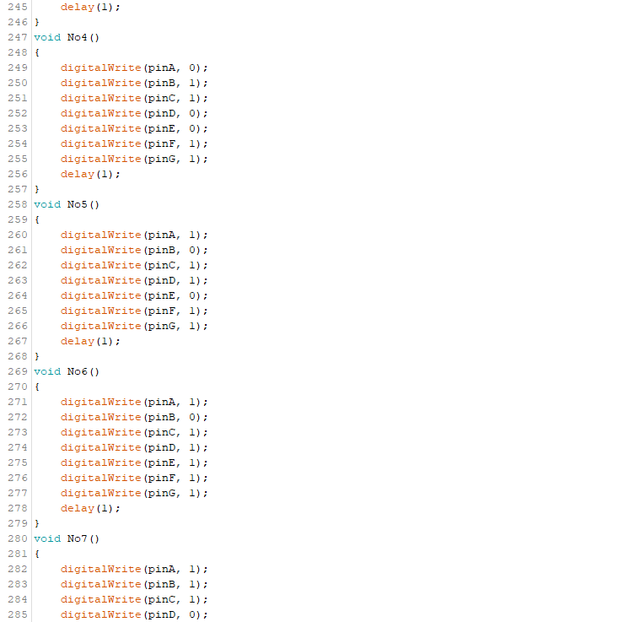

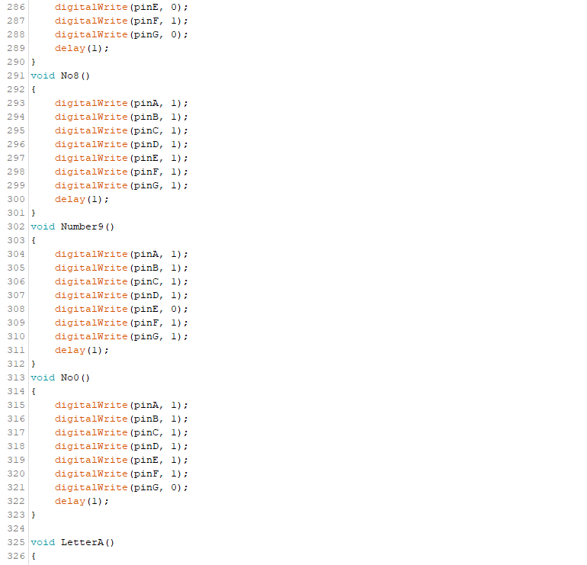

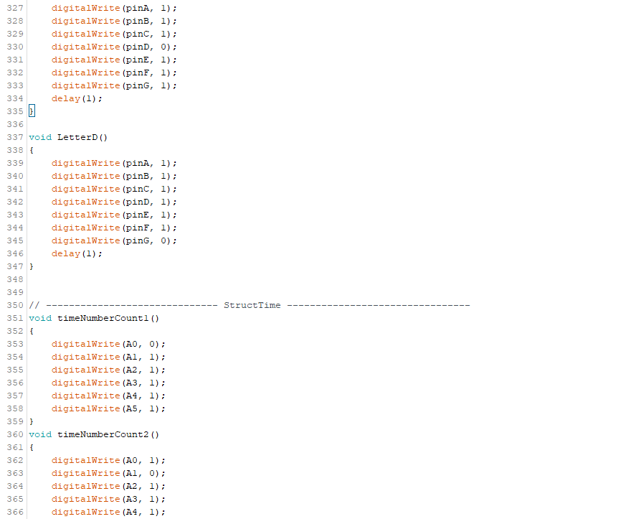

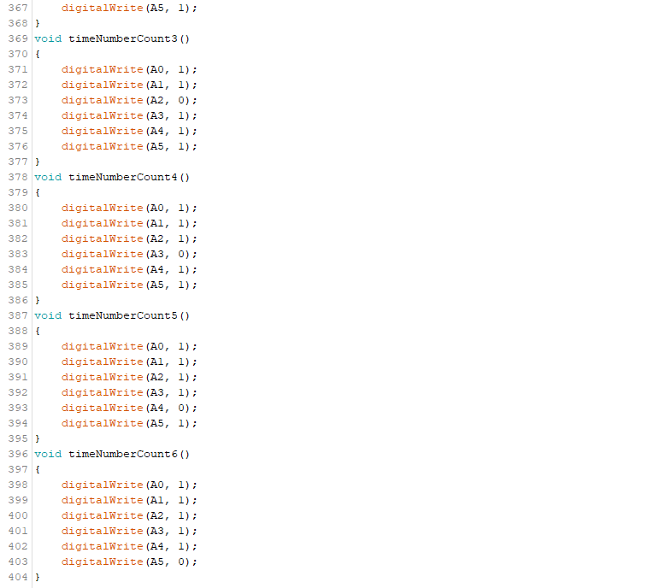

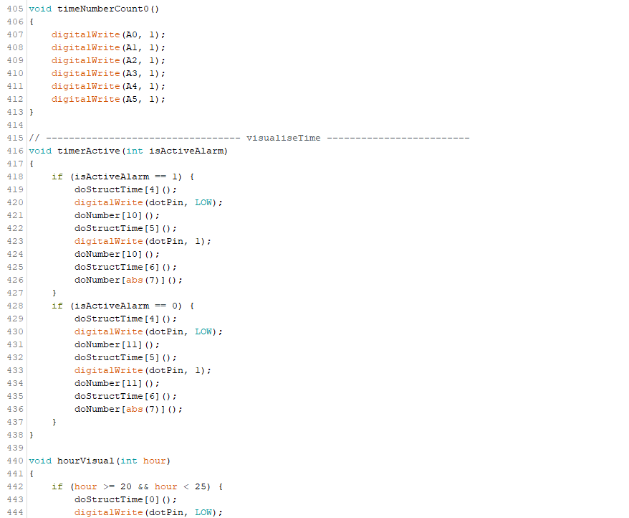

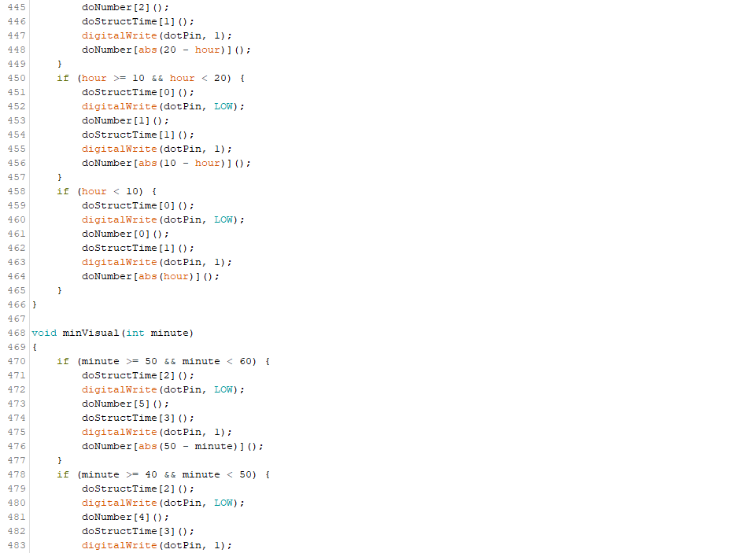

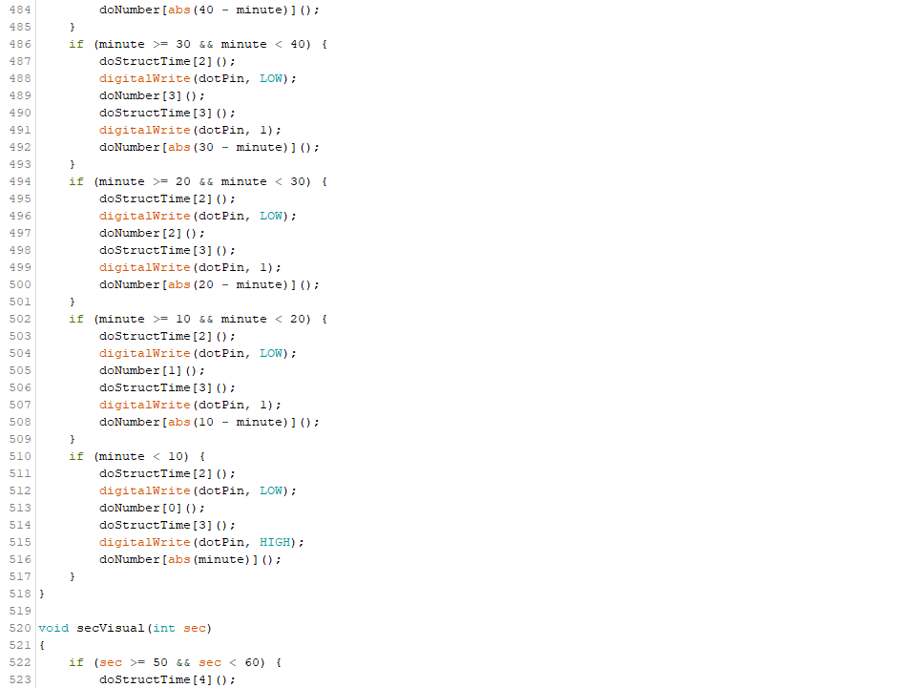

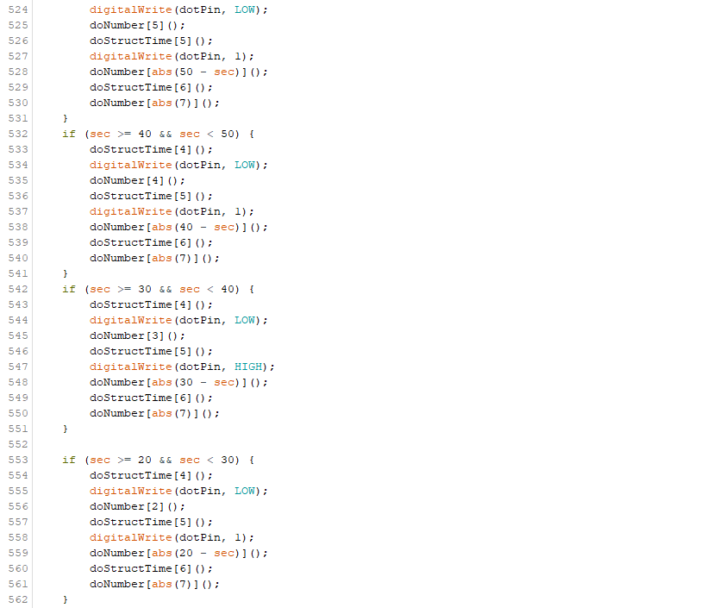

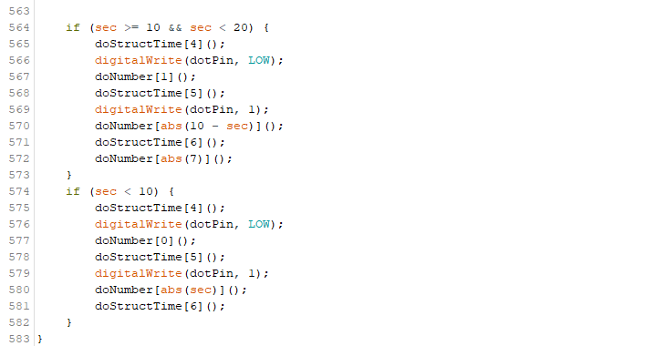

## Висновок

На цій лабораторній роботі я дослідив та навчився працювати з асинхронним таймером Т2, дослідив роботу семисегментника. Також, для реалізації будильника, я під’єднав Buzzer та дослідив принцип його роботи.   
 Для виконання роботи, згідно мого варіанту я використав підключення семисигментника зі спільним катодом, порт керування сесисегментником у мене порт В, виводи керування напругами – порт А. Кнопки підключені до порта D. Перша кнопка встановлює значення годин семисегментника, друга кнопка – значення хвилин, третя кнопка відображає будильник, четверта кнопка активує/деактивує будильник.